一、应用情况
1、经济效益
煤种适应性更广，可实现原料煤本地化，节约原料成本；晋华炉升温只需一小时，节约了燃料气的消耗，废气排放少；1000Nm3（CO+H2）可以副产0.65~1.1吨高压蒸汽；采用6.5MPa气化（或者8.7MPa）的气化压力会降低低温甲醇洗和后续的压缩功；不需要备用炉，整体投资更低。
2、环境效益
（1）废水：不含有机物，易处理；
（2）废渣：粗渣内不含铬，渣灰比为8:2，粗渣比例高且易于处理；
（3）废气：正常开车没有废气排放，烘炉开车阶段时间短，废气排放少。
3、社会效益
（1）三废排放少；
（2）安全性好；
（3）没有辐射性仪表，工作环境好；
（4）节水：晋华炉充分利用原料煤种的水分，在制浆过程中可以使用装置的有机废水，降低废水处理系统的投资和运行费用
二、应用业绩
1、应用单位一：阳煤丰喜肥业（集团）有限责任公司
该公司有四台水煤浆气化炉，其中三台为耐火砖型清华一代炉，一台为水冷壁激冷气化炉，2015年，将其中的一台耐火砖气化炉改造为晋华炉。
2015年10月开始耐火砖气化炉的拆除施工，2015年12月系统改造安装完工，2016年4月1日一次开车成功。
该晋华炉是在原有气化炉的基础上进行改造，受已有煤浆泵的限制，改造后的晋华炉单炉投煤量为500吨/天，气化压力4.0MPa，每小时副产5.4MPa饱和蒸汽26吨。项目改造投资大约3000万元，目前原煤、氧气消耗与改造前一致。
主要经济性能见下表：
项目 | 单位 | 改造前 | 改造后
气化温度 | ℃ | 1350 | 1350
气化压力 | MPa(G) | 4.0 | 4.0
CO+H₂ | mol% | 80 | 80
废锅蒸汽副产5.4MPa | kg/1000Nm³(CO+H₂) | 0 | 740
水冷壁蒸汽副产4.5MPa | kg/1000Nm³(CO+H₂) | 0 | 30
循环水 | t/1000Nm³(CO+H₂) | 17 | 10
电 | Kwh/1000Nm³(CO+H₂) | 30 | 26
改造成气化炉后能够消化“高灰高灰熔点”的煤，易于实现气化煤本地化，节约原料煤成本。每小时可副产蒸汽26吨（神木煤），年运行时间按照8000h考虑，吨蒸汽110元，每年可产生约2000万元的效益。
减少了耐火砖的更换，阳煤丰喜目前所使用的耐火砖一般情况下每一年半更换一次向火面砖和拱顶砖，每半年左右更换一次渣口砖，向火面砖及拱顶砖更换一次的费用大致在200万元左右，十年时间需要更换6次到7次，折合节约费用1200万元到1400万元，渣口砖的更换费用为30万元左右，十年时间需要更换20次左右，折合节约费用600万元。综合考虑十年时间耐火砖气化炉仅更换耐火砖就需要支付将近1800万元到2000万元。每年可节约费用180~200万元。
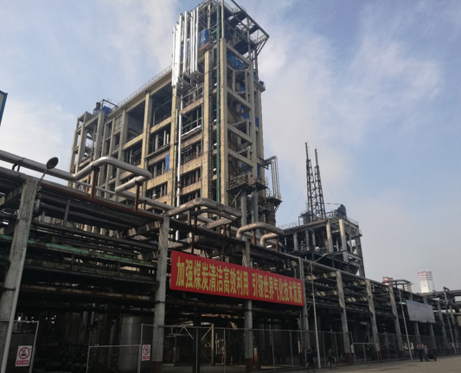

2、应用单位二：山西南耀集团昌晋苑焦化有限公司
山西南耀集团昌晋苑焦化有限公司昌晋苑焦化有限公司煤气化替代焦炉煤气综合利用项目，采用一台晋华炉生产合成气，项目使用的煤种为山西南耀高灰熔点煤，装置规模为有效合成气(CO+H₂)产量71000Nm³/h，气化炉采用6.5MPa、ϕ2800mm/ϕ3800mm。根据用户实际情况和需求(变换工段已经订货，要求汽气比不低于1.1)，该项目晋华炉废锅设计相对较小，项目主要优势体现在变换不需要添加蒸汽，气化炉每小时副产10.0MPa的饱和蒸汽~40吨。折合每1000Nm³有效气副产蒸汽量为0.56t。
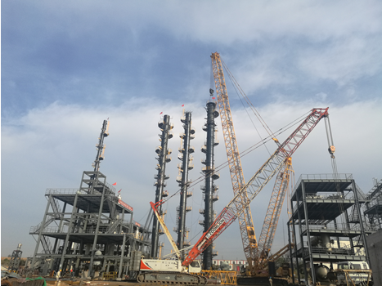
3、应用单位三：河南金大地化工有限责任公司
该公司年产45万吨合成氨搬迁改造项目是以煤为原料，经煤气化、变换及热回收、净化、合成，产品为液氨。本项目采用山西晋城煤与榆林煤混煤做设计煤种。气化工段采用晋华炉（6.5MPaG、ϕ2800mm/ϕ4200mm气化室/热回收室），出气化炉燃烧室的高温气体经废锅回收热量后，可副产117.2t/h高品位饱和蒸汽（10MPaG）。
变换采用两级控温变换，不用添加蒸汽或喷水。变换工段可产生3.8MPa蒸汽40t/h，1.3MPa蒸汽19t/h， 0.5MPa蒸汽34t/h。
气化和变换共副产蒸汽210t/h，折吨氨副产2.8吨蒸汽。
在变换不添加蒸汽的情况下，气化炉每千标准立方米(CO+H₂)可副产蒸汽0.74吨。经设计院核算，气化加变换的副产蒸汽总量比采用激冷流程的工艺多副产蒸汽~1吨/吨氨，气化电耗降低8kWh/吨氨，循环水消耗降低18kWh/吨氨。
三、技术应用推广前景
1、应用范围
（1）产品的实用范围：
煤制甲醇
煤制乙二醇
煤制合成氨
煤制天然气
煤制氢气等
（2）可以适应原料煤范围：
高灰熔点煤
褐煤（成浆性较差）
高碱煤（灰渣中钾钠含量较高的煤种）
低灰熔点煤
兰炭、半焦或焦炭
2、截止到2017年7月份的应用业绩
晋华炉气化技术从2016年4月1日第一台工业化装置顺利开车开始，得到了业内人士的关注，30余家厂矿企业技术人员到现场考察该技术，并提了很多宝贵意见。截至到2016年12月底，已经有一套装置在正常开车运行，两个项目在建，多家企业进入合同谈判阶段。

晋华炉主要业绩
序号 | 单位名称 | 气化炉压力 | 产品
1 | 阳煤丰喜肥业有限责任公司 | 4.0MPa | 甲醇
2 | 河南金大地化工有限责任公司 | 6.5MPa | 合成氨
3 | 山西南耀集团昌晋苑焦化有限公司 | 6.5MPa | 煤制氢
4 | 张掖市晋昌源煤业有限公司 | 2.5MPa | 焦油加氢
5 | 山西一丁煤化工科技有限公司 | 6.5MPa | 乙二醇
6 | 钟祥金鹰能源科技有限公司 | 6.5MPa | 合成氨
7 | 朝鲜顺川化学工厂 | 4.0MPa | 甲醇
8 | 江苏德邦兴华化工股份有限公司 | 6.5MPa | 合成氨
9 | 山东金诚化工科技有限公司 | 6.5MPa | 煤制氢
10 | 新疆天业（集团）有限公司 | 6.5MPa | 乙二醇
11 | 内蒙古安捷新能源科技有限公司 | 4.5MPa | 乙二醇

